同异步三合一播放盒使用说明书

声明
首先感谢您使用本公司的产品，为了您的使用安全，请您在使用前仔细阅读本手册，按要求施工操作，以免操作不当给您造成不必要的损失。因不按手册说明操作不当引起的设备损坏，或因此造成的财产损失和人身伤害等，本公司不承担责任。
本公司拥有本手册版权所有权。本公司保留对本文档的任何产品功能的描述进行修改和改进的权利，更新内容不再另行通知。
本产品附带的相关软件，仅限于个人使用，严禁用于商业用途。软件的所有权归本公司所有。不正当的使用，本公司保留追究侵权行为法律责任的权利。
如果您使用了本产品，表明您同意以上声明，若您不同意以上声明，请您与销售人员联系，办理相应的退货手续。

目录
声明 1
目录 1
一、安全事项 2
二、概述 2
三、 参数配置 4
四、 使用说明 8
五、 常见问题 9
六、 联系方式 9
七、 文档历史 9

一、安全事项
为了您的人身和设备安全，请仔细阅读以下内容。
- 电源
本产品正常工作的电源电压为100~220V 的交流电，请确保在此电压范围内使用本产品。 。
- 开盖、维修
本产品含有高压元件，为防止意外事故的发生，非本公司专业技术人员，请勿拆开设备外壳进行相关操作。若有维修需要，请联系专业售后人员安排现场或返厂维修。
- 接地
为了保护您的人身安全，在使用前，请确保产品良好接地，
- 干扰
使用该产品时，请远离强磁场、发动机和变压器等，若有相关干扰的情况，请采取有效的防护措施。
- 防潮
本产品无防水设计，安装、使用时请保持环境的干燥。若设备不慎受潮或表面接触到液体，请不要接入电源，应等设备干燥后联系售后技术人员确认，必要时返厂维护。
- 远离易燃易爆品
严禁在易燃易爆环境中使用本产品。
- 异常现象
使用时应严防液体或金属等导电物质进入设备机箱内部，如若发生， 应立即断电。如发现异响、异味、冒烟等异常情况，请立刻断电，并联系售后技术人员确认，必要时返厂维护。

二、概述
本产品是一款针对LED大屏幕显示系统开发的，集成异步、高清视频处理器和发送卡的三合一产品。它采用业内领先的无损缩放技术，支持高清HDMI输入及标准千兆网口输出，为客户提供同步LED大屏高清显示方案；集成异步播放功能，支持同异步一键切换，满足客户不同场景下的各种需求；小巧玲珑的机箱，满足客户内置屏幕或桌面摆放的方便。本产品支持后期升级，为客户不定期升级新功能做好保障。

功能特点：
- 采用与同步系统相同刷新技术；
- 支持级联接收卡，实现了任意尺寸屏幕的支持；
- 支持手机端（安卓+苹果）软件发送；
- 支持无线WiFi热点模式管理；
- 支持高清视频硬解码；
- 支持音频输出，3.5mm 标准音频输出接口；
- 支持U盘直接播放视频和图片；
- 支持节目顺序、定时播放、按次数播放、按时长播放；
- 支持UDP、TCP网络通讯协议；
- 支持屏幕旋转；
- 支持一键整屏测试；
- 支持手动开关机，定时开关机；
- 支持2路HDMI输入；
- 支持同异步一键切换。

外观简介
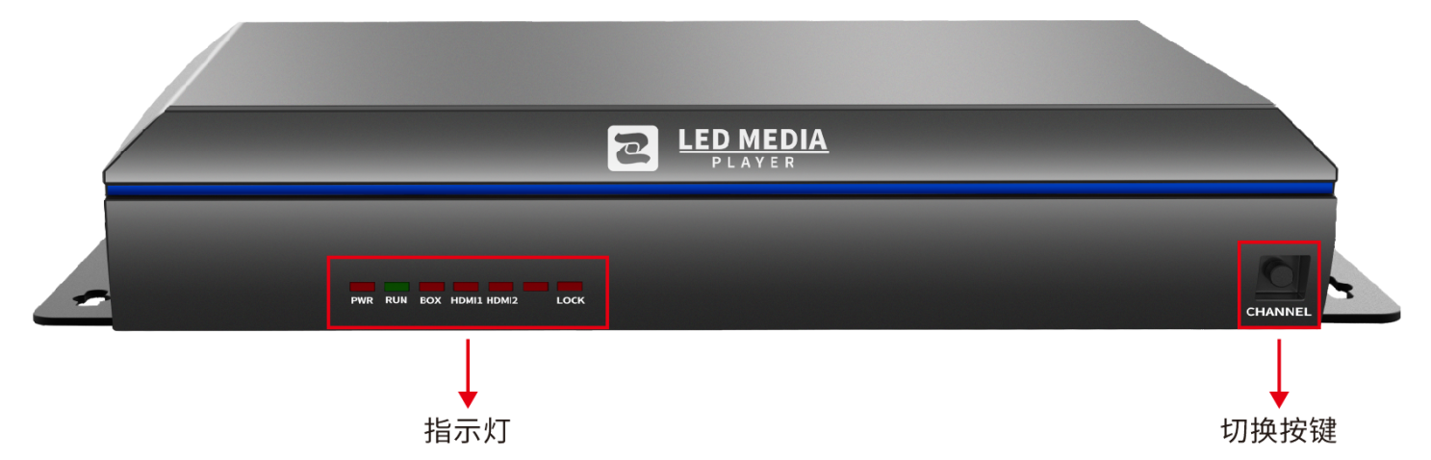
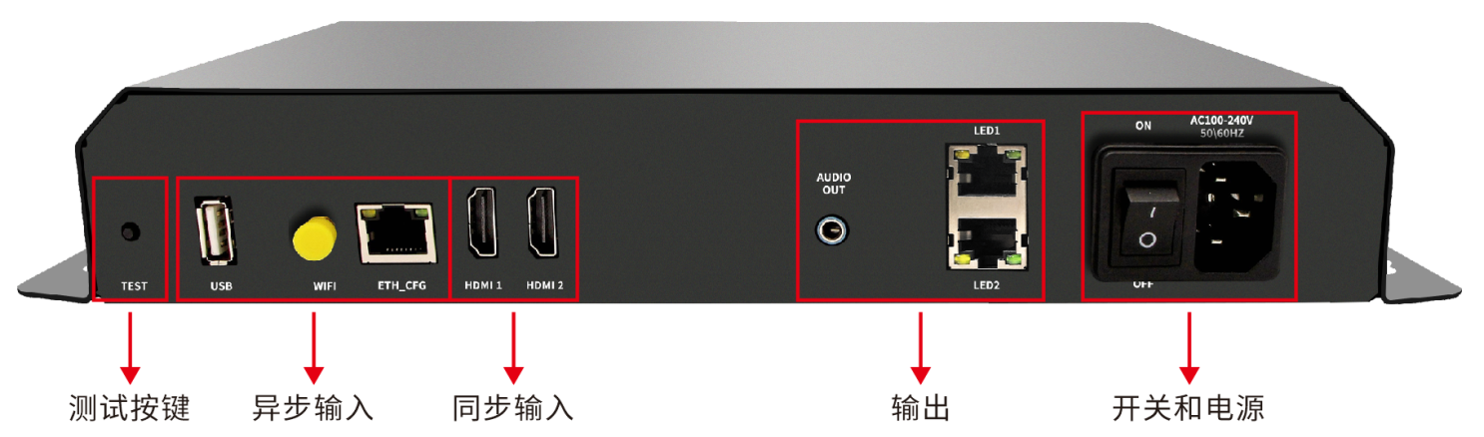
（图片仅供参考，具体产品请以实物为准）

- 参数配置
- 软件安装
请在官网www.zhonghangled.com，下载软件：LEDManagerV5.2.1.50以及以上版本安装调试使用。
- 硬件连接
调试时，需电脑通过wifi或网线连接设备调试使用，（如需同步信号，将电脑的HDMI信号连接设备提供信号源），网线连接LED屏接收卡。
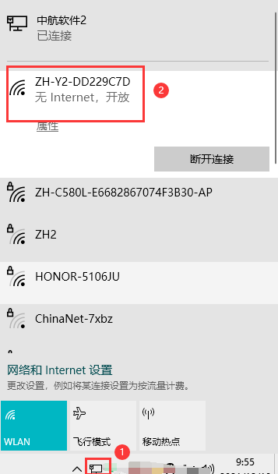
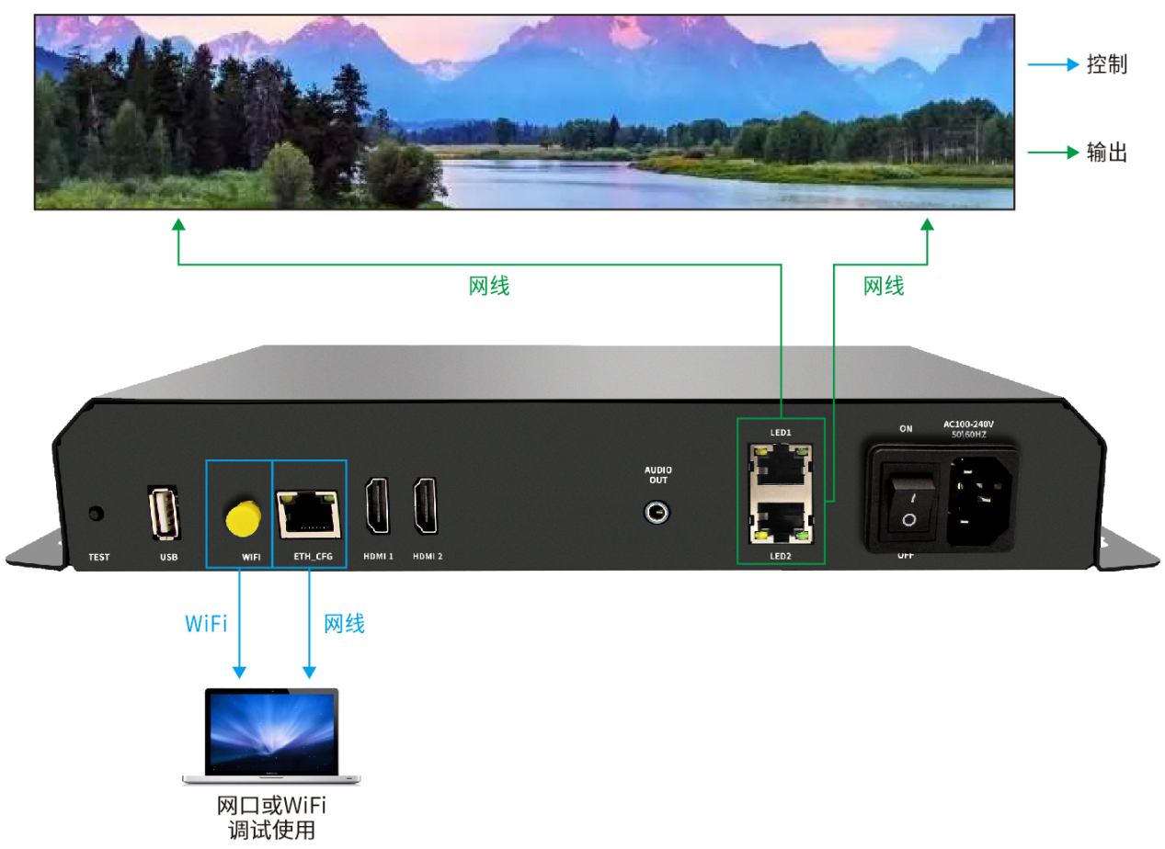
- 参数调试
ZH-Yxxx默认WiFi是开启的，调试可以直接连接wifi，
也可以使用网口连接电脑：
目前ZH-Yxxx默认为静态IP：192.168.1.225，
用电脑网线直连，电脑需要设置同一网段，具体设置方法
可以参照文档结尾附页说明。

3.1 在电脑右下角连接ZH-Yxxx开头的WIFI
（默认无密码可直接连接）

3.2 双击，打开软件。
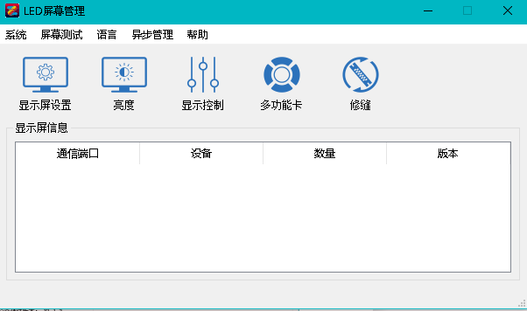

3.3 点击‘显示屏设置’。
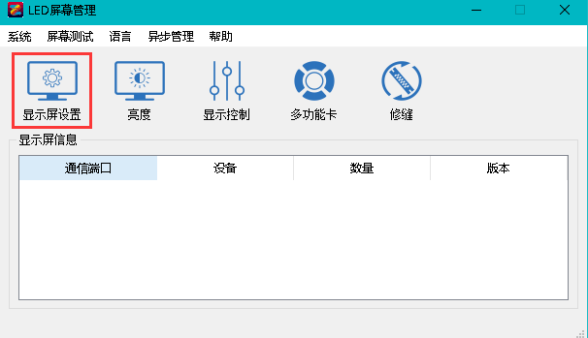

3.4 点击‘设置’，输入密码‘168’后点击确定。
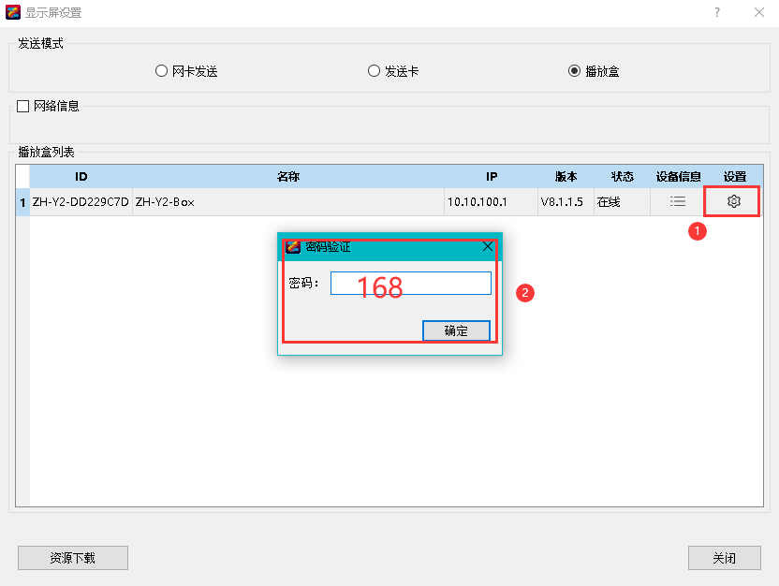

3.5 左上角选择‘接收卡’，点击‘从文件加载’--‘从库中加载’选择对应厂家参数文件，设置箱体的‘宽度’、‘高度’后点击‘发送到硬件’--‘保存到硬件’。
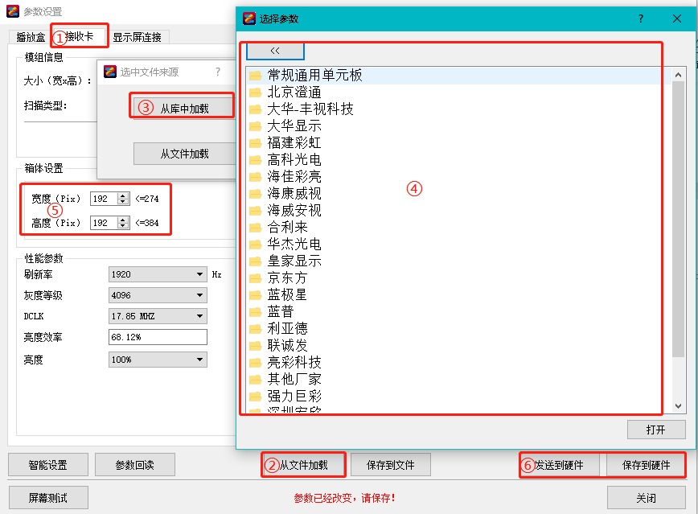

3.6 点击‘显示屏连接’，修改‘接收卡行数’、‘接收卡列数’，根据网线顺序连接接收卡，设置‘接收卡大小’后，点击‘发送到硬件’，如果屏幕正常显示点击‘保存到硬件’。
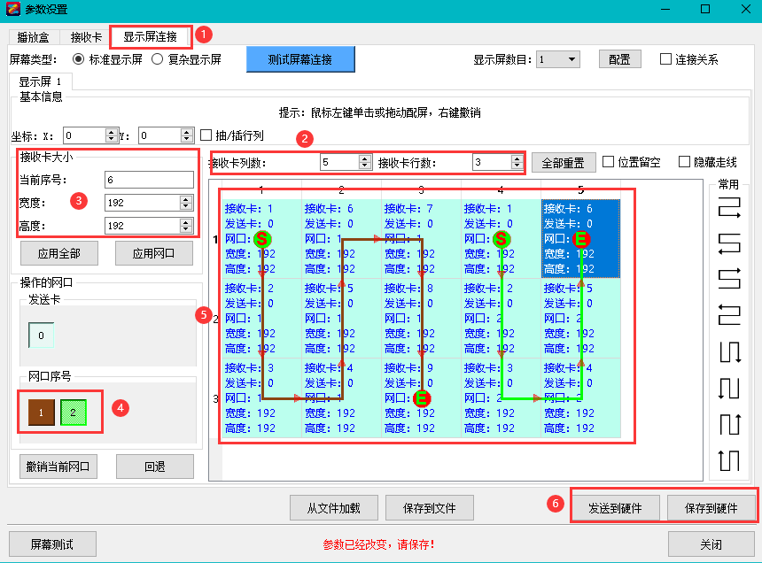

- 使用说明
异步使用：参考《ZH-XC手机软件操作说明》或关注微信公众号‘中航软件’观看视频教程上传内容。
同步使用：
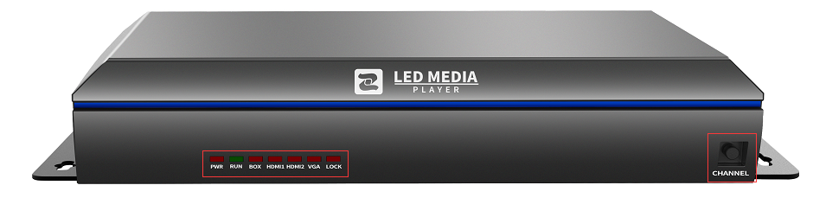

此类产品支持同、异步一键切换，
1.开机时PWR指示灯常亮、RUN指示灯闪烁，表示正常工作；
2.开机默认BOX指示灯常亮，此时为异步状态，播放异步上传的内容；
3.在LOCK灯熄灭状态下，点击右边CHANNEL按键，每点击一次，切换一种视频源，依次为：HDMI 1、HDMI 2、VGA(没有VGA信号的设备VGA信号灯无效)；如果切换到的同步视频源没有信号时，自动切换到BOX播放异步内容；
4.为防止误触碰，选择到需要的视频源后，长按CHANNEL按键3S后，LOCK灯亮起状态，会锁定到当前视频源；如需解锁，再次长按3s，LOCK灯熄灭即可；
- 常见问题
在设备操作过程中，不可避免误操作带来的一些故障，遇到一些问题，以下是用户可通过自行调试解决的问题，如以下方法均不能解决，请不要擅自拆机，及时联系经销商。
Pwr指示灯不亮 | 确认电源线是否插紧以及设备是否正常供电
LED屏显示画面缺色 | 确认输入输出信号端接线是否插紧并拧紧固定螺丝
同步显示画面有黑边 | - 设置电脑分辨率或EDID分辨率到最大输入分辨率。  - 若以上均操作均无效，进入显卡设置界面，调节扩展显示器（PROCESSERDVI/PROCESSERVGA）画面缩放至全屏。  - 由于该问题在通用显示器上较为常见，也可百度相关问题进行求助解决。
设备连接调试完好情况下，显示黑屏 | 1. 确认信号源指示灯状态。（指示灯常亮表示信号正常，指示灯闪烁表示信号异常）  2. 确认输入源电脑是否处于休眠状态。  3. 查看信号源是否存在。  4. 切换至全屏模式，如果正常，请查看截屏区域是否为黑色区域。

- 联系方式
郑州中航软件开发有限公司
地址：郑州市高新技术开发区翠竹街1号总部企业基地68幢
邮编：450001
电话：0371-56730994
传真：（86）0531-67805165
网址：www.zhonghangled.com
- 文档历史
文档更新
日期 | 版本 | 更新说明
2021.12.15 | V1.0 | 初版

附页：电脑如果设置固定IP
Win7系统
1，在电脑右下角小电脑图标上或者WiFi图标上单击或者右键，点击“打开网络和共享中心”
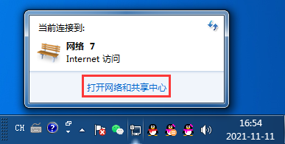
2，在查看活动网络位置：点击“本地连接”
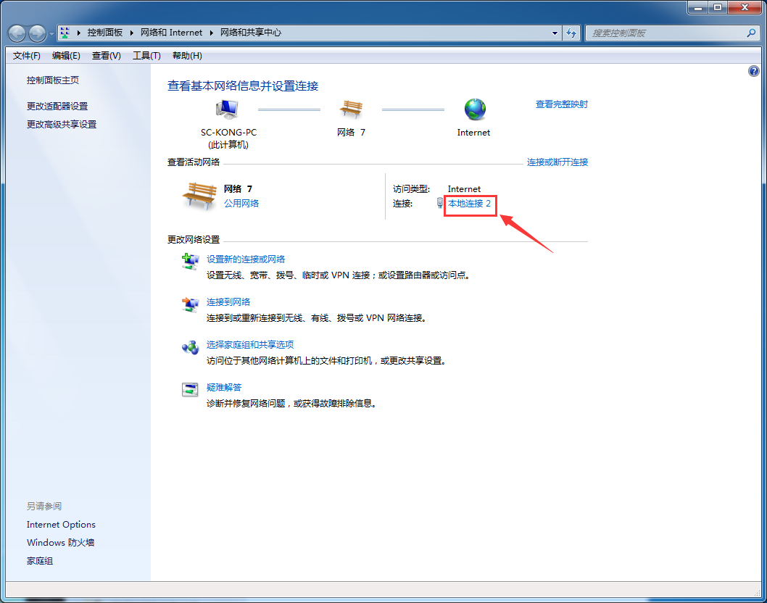
3，点击属性
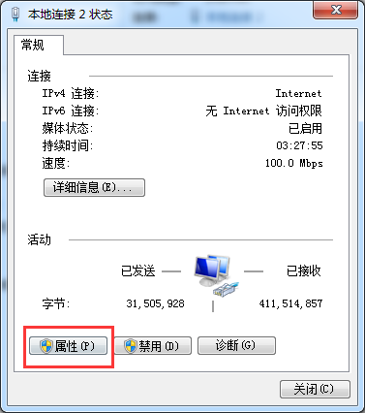
4，双击“Internet协议版本4（TCP/IPv4）”
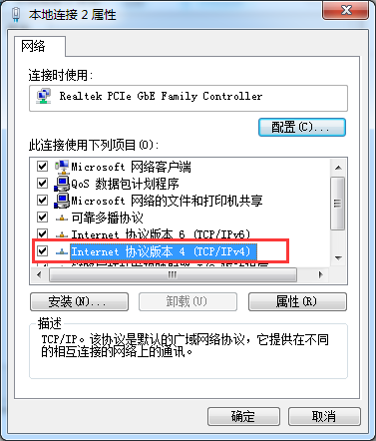
- 选择“使用下面的IP地址”，并设置对应的IP地址，子网掩码，和默认网关。
最后点击确定，以及本地连接属性界面的确定，否则IP更改无效。
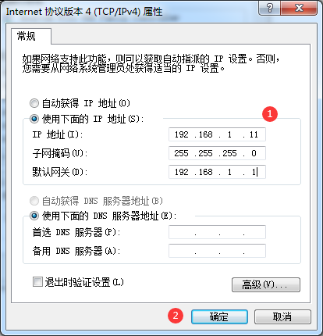
Win10系统
- 在电脑右下角小电脑图标或者WiFi图标上单击或者右键，点击“网络和internet设置”
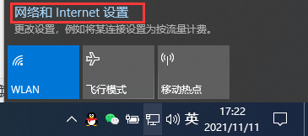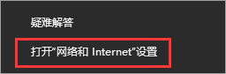
- 找到网络与共享中心
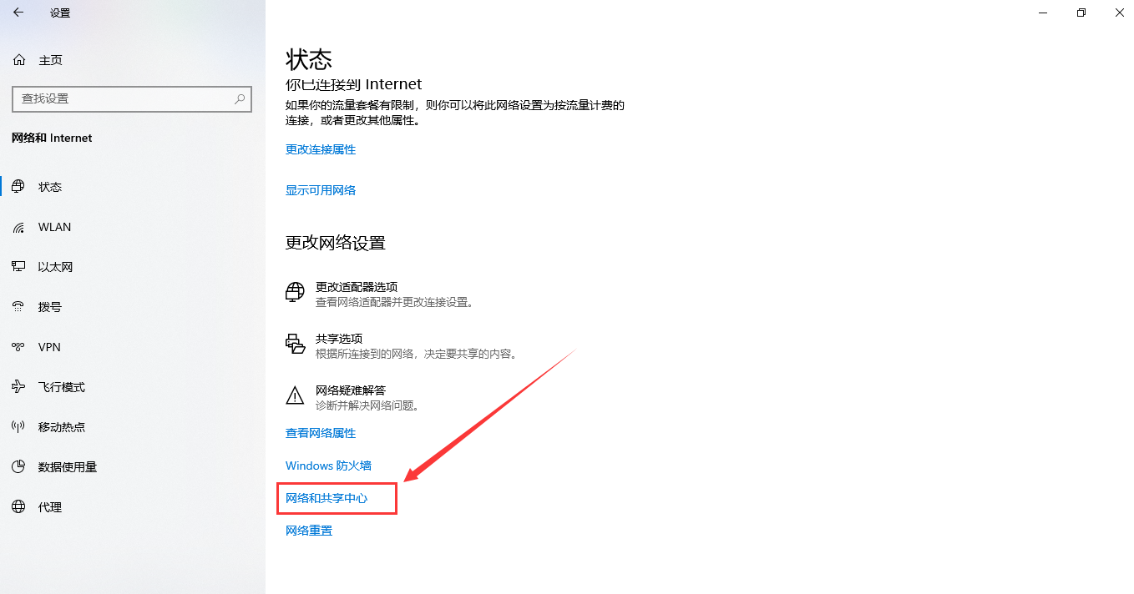
3，在查看活动网络位置：点击“以太网”
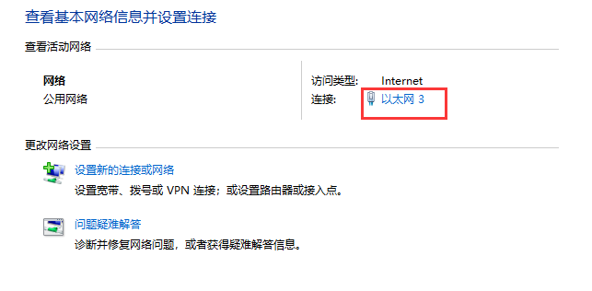
4，点击属性
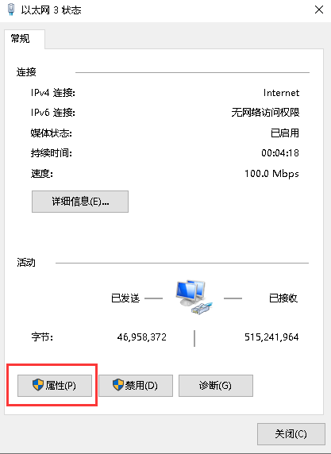
5，双击“Internet协议版本4（TCP/IPv4）”
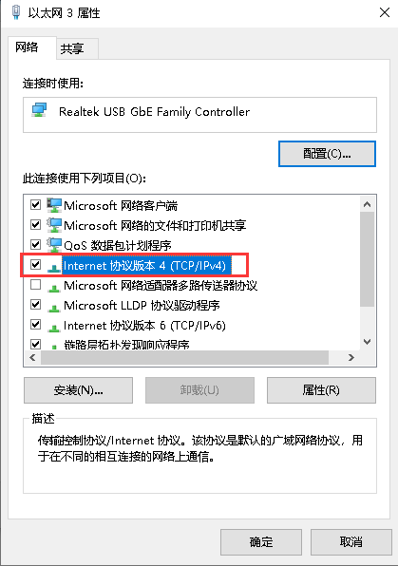
- 选择“使用下面的IP地址”，并设置对应的IP地址，子网掩码，和默认网关。
最后点击确定，以及以太网属性界面的确定，否则IP更改无效。

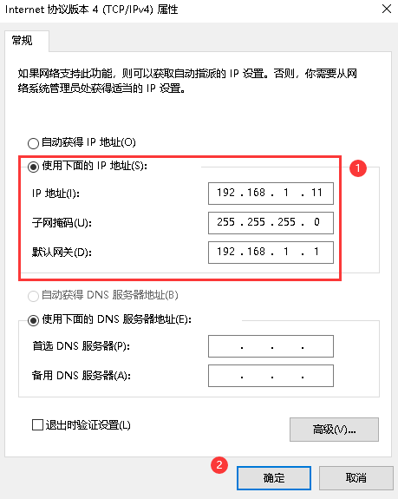
可参考：（ctrl+鼠标左键）
- 怎么修改自己电脑的IP地址-百度经验 (baidu.com)
- win10系统如何修改电脑ip地址-百度经验 (baidu.com)

